Miércoles
22
de junio

Preescolar
Lenguaje y Comunicación

Describe y adivina

Aprendizaje esperado: menciona características de objetos y personas que conoce y observa.

Énfasis: menciona características de lugares, objetos y personas que observa.

¿Qué vamos a aprender?

Identificarás características de lugares, objetos y personas que observa.

Realizarás algunos juegos que te ayudarán a describir objetos, lugares y personas.

¿Qué hacemos?

Actividad 1

Inicia con un juego que se llama “Adivina el lugar”, pídele a quien te acompañe que juegue contigo, observa unas imágenes de diferentes lugares, tienes que elegir una imagen y describirla, mientras quien te acompañe descarta las demás.

Así, vayan descartando lugares hasta adivinar el lugar de la tarjeta que elegiste, si lo logras, ganas.

Por ejemplo, observa la siguiente imagen y puedes mencionar que es un lugar con diversas especies animales algunos vuelan, otros se arrastran, algunos más caminan y otros trepan.
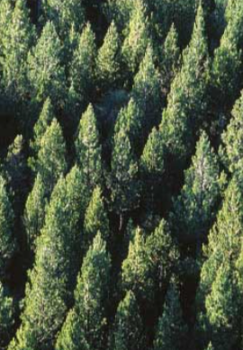
Fuente: https://libros.conaliteg.gob.mx/20/P5GEA.htm#page/66

En este lugar hay montañas, con mucha vegetación, árboles muy altos, plantas y pasto, hay un río de agua fría y su clima es húmedo.
Respuesta: Se trata del bosque.

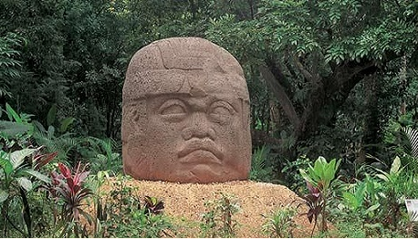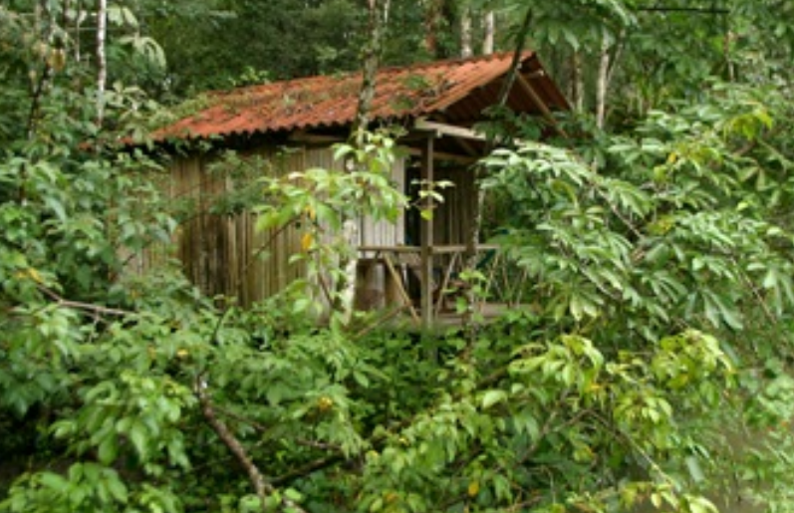
Fuente: https://www.malianteo.com/foro/threads/los-olmecas-la-gigantesca-cabeza-tallada-mexico.351209/
https://www.balneariosmexico.com/campamento-la-selva-lacandona.html

Es un lugar con casas que no son de concreto, ni de ladrillos sino, casas de madera, se llaman: Chozas.

Es un lugar soleado, con clima caluroso y húmedo, hay diversidad de animales como aves, roedores e insectos. En este lugar hay árboles de raíces grandes y gruesas, plantas colgantes, enredaderas largas y hojas verdes de diferentes tamaños; además de una cascada de agua cristalina.
Respuesta: La selva.

Actividad 2

Ahora juega a adivinar diferentes personajes. Uno de ustedes se debe colocar una diadema en la frente con una tarjeta con la imagen de un personaje u objeto la otra persona, tendrá que describir la tarjeta mencionando las diferentes características para que adivinen de quién o qué se trata. Este personaje es una mujer, tiene cabello oscuro, posiblemente ojos grandes y azules.

Fuente: https://www.google.com/search?q=sirena&rlz=1C1CHBF_esMX891MX891&sxsrf=ALeKk03bO1MsAQ2bm3QxiioLc_csT0LWhA:1620368040737&source=lnms&tbm=isch&sa=X&ved=2ahUKEwiJreSr9bbwAhUJLKwKHZp4BBoQ_AUoAXoECAEQAw&biw=1366&bih=663

Con las siguientes características que te mencione lograrás adivinar, este personaje vive en el mar y tiene una cola de pescado.
Respuesta: Es una sirena.

Fuente: https://www.pinterest.es/pin/671810469384422910/

Este personaje es un niño, con cabello corto, oscuro y con un ojo de color claro. También tiene un sombrero en la cabeza y un parche en un ojo, en una mano tiene un cuchillo de madera.
Respuesta: ¡Es un pirata!

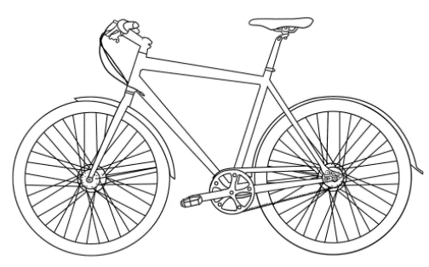
Fuente: https://www.pinterest.com.mx/pin/327566572882317002/

Es un objeto que nos sirve para trasladarnos de un lugar a otro y tiene llantas, este objeto, tiene sólo dos llantas, una cadena que ayuda a girar las llantas, un par de pedales y un manubrio.
Respuesta: Es una bicicleta.

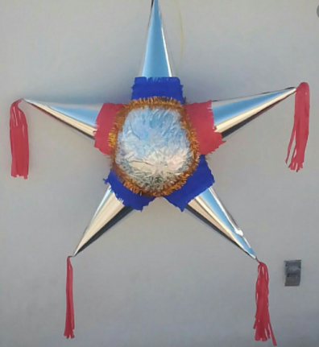
Fuente: https://www.pinterest.com.mx/pin/688698967994398224/

Es un objeto que sirve para divertirnos mucho y es redonda y grande, es de muchos colores, puede estar hecha de cartón o de barro, está decorada con papeles de colores, tiene 5 picos y se cuelga de un mecate o lazo, esos objetos las rompen en las fiestas.
Respuesta: Es una piñata.

Esta sesión fue muy interesante; hiciste un gran esfuerzo para escuchar con mucha atención las descripciones.

Recuerda que es importante realizar las descripciones de manera más detallada, precisa y extensa para saber de qué personaje, objeto, lugar o situación se refiere.

El reto de hoy:

Puedes seguir practicando, juega con tu familia, cambien las imágenes, también pueden proponer algún tema, por ejemplo, caricaturas, cuentos, películas, etc.

¡Buen trabajo!

Gracias por tu esfuerzo.

Para saber más:
Lecturas

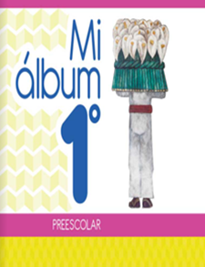
https://libros.conaliteg.gob.mx/20/K1MAA.htm

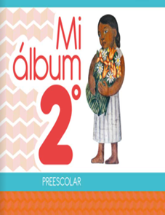
https://libros.conaliteg.gob.mx/20/K2MAA.htm

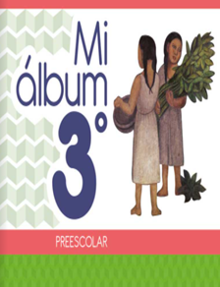
https://libros.conaliteg.gob.mx/20/K3MAA.htm

